NÁRODNÁ RADA SLOVENSKEJ REPUBLIKY

VIII. volebné obdobie
Číslo: PREDS-89/2022
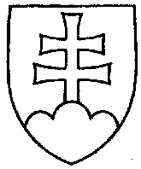

1403

UZNESENIE

NÁRODNEJ RADY SLOVENSKEJ REPUBLIKY

z 28. apríla 2022

k návrhu skupiny poslancov Národnej rady Slovenskej republiky na vyslovenie nedôvery členovi vlády Slovenskej republiky Romanovi Mikulcovi, poverenému riadením Ministerstva vnútra Slovenskej republiky (tlač 1009)

Národná rada Slovenskej republiky

po prerokovaní uvedeného návrhu podľa čl. 88 Ústavy Slovenskej republiky

n e v y s l o v u j e n e d ô v e r u

členovi vlády Slovenskej republiky Romanovi MIKULCOVI, poverenému riadením Ministerstva vnútra Slovenskej republiky.

Boris K o l l á r v. r.

predseda

Národnej rady Slovenskej republiky

Overovatelia:
Petra H a j š e l o v á v. r.
Peter Š u c a v. r.

